南昌市某幼儿园节能设计改造说明

一、项目背景与概述

在南昌市这座历史悠久而又充满活力的城市中，幼儿教育作为社会发展的重要组成部分，一直备受关注。然而，随着时代的进步和人们对生活品质要求的提高，传统幼儿园建筑在节能、环保、舒适度等方面已难以满足现代教育的需求。因此，我们决定对南昌市某幼儿园进行节能改造，旨在通过一系列科学、合理的设计措施，提升幼儿园的能效水平，为孩子们创造一个更加健康、舒适、绿色的学习生活环境。

本次大赛项目是一个位于南昌市某核心地段的幼儿园，占地面积适中，周边环境优美，交通便利。该幼儿园为三层建筑，建筑面积2631.22平方米，建筑总高度11.85米。本建筑为一类建筑，使用年限50年，耐火等级为一级，防水等级为二级。建筑物室内外高差为300，绝对高程由施工现场确定。据实地调研我们了解该幼儿园相关节能设计已滞后于当前的技术标准。改造前，幼儿园在能源使用上存在诸多问题，如保温隔热性能差、照明系统能耗高、通风不畅等，这些问题不仅影响了孩子们的舒适度，还增加了幼儿园的运营成本。因此，我们决定对其进行全面的节能改造，以提升其能效水平，实现绿色低碳的发展目标。

二、南昌市地理与气候特点分析

南昌市位于江西省中北部，地处亚热带季风气候区，四季分明，雨量充沛，光照充足。热工分区为夏热冬冷地区，最冷月平均温度为0。89℃，最热月平均温度为29.52℃，日平均温度≤5℃的天数为50天，日平均温度≥25℃的天数为93天；南昌冬季室外平均风速3.4m/s，多为北风，其冬季室外最多风向的平均风速为4.8m/s；夏季室外平均风速2.3m/s，多为南风；年最多风向为北北东方向。南昌夏季高温炎热，冬季湿冷多风，这些都对幼儿园的节能设计提出了较高的要求。在改造过程中，我们必须充分考虑南昌的气候特点，采取针对性的措施，确保幼儿园在夏季能够有效放热，冬季则能保持良好的保温性能。

三、改造目标与原则

本次节能改造的主要目标包括：提升幼儿园的保温隔热性能，降低能源消耗；改善室内环境，提高孩子们的舒适度；遵循绿色低碳原则，采用环保、可再生的建筑材料；以及优化幼儿园的能源管理系统，实现智能化控制。

在改造过程中，我们坚持以下原则：一是科学性，即根据南昌的气候特点和幼儿园的实际需求，制定科学合理的改造方案；二是经济性，即在保证改造效果的前提下，尽量降低改造成本；三是可持续性，即采用环保、可再生的建筑材料和技术，减少对环境的影响；四是人性化，即注重孩子们的舒适度和体验感，营造一个温馨、和谐的学习氛围。

四、具体改造说明
1. 墙体与屋顶保温隔热改造
针对幼儿园墙体和屋顶保温隔热性能差的问题，我们决定采用改性粉煤灰保温砂浆、挤塑聚苯板等保温性能突出且环保的材料对外墙进行保温处理。这些材料具有优异的保温隔热性能，且施工简便，能够有效地减少室内外热量传递，降低能耗。我们还将在屋顶设置酚醛泡沫材料保温层，进一步增强保温效果。也考虑到材料运输成本和材料属性，我们将采用了江西本省能够生产的特有的材料进行建造，降低了材料运输时的能源消耗和总成本。同时在原本墙体的基础上设置了酚醛泡沫材料保温材料，提高了房间与房间、楼层与楼层之间的保温效果，有效的增强了建筑内部房间的保温，降低了建筑使用时的能源散失。

2. 门窗系统优化
门窗是建筑能耗的重要部分，因此我们对幼儿园的门窗系统进行全面优化。我们选用Low-e中空双层玻璃、断桥铝等高性能门窗材料，这些材料具有良好的保温隔热性能，能够有效地隔绝室内外热量传递。同时，我们还对门窗的密封性进行加强处理，确保门窗在关闭时能够紧密贴合，减少能量损失。

3. 照明系统升级
照明系统作为幼儿园能耗的重要组成部分，其节能效果直接影响到幼儿园的运营成本。因此，我们对幼儿园的照明系统进行了全面升级。我们采用了LED节能灯具替换原有的照明设备，这些灯具具有能耗低、寿命长、光线柔和等优点。同时，我们还根据幼儿园的功能需求，合理布局照明灯具，避免光线浪费。此外，我们还设置了智能照明控制系统，能够根据室内光线强度和时间自动调节照明亮度，进一步降低能耗。

4. 通风系统优化
通风系统对于改善室内环境、提高孩子们舒适度具有重要意义。因此，我们对幼儿园的通风系统进行全面优化。增加自然通风口的数量，提高自然通风的利用率。同时，在必要的位置设置新风系统，以保证室内空气流通，减少空调使用频率。此外，我们还对通风管道进行清洗和维护，确保其畅通无阻，提高通风效率。

5. 绿化与景观设计
绿化与景观设计不仅能够美化环境，还能够改善微气候，减少热岛效应。因此，我们在幼儿园周边及屋顶增设绿化植被，如乔木、灌木、草坪等。这些绿化植被能够吸收二氧化碳、释放氧气，提高空气质量。同时，它们还能够遮挡阳光、降低温度，为孩子们提供一个更加舒适的学习环境。此外，我们在幼儿园的庭院和花园中，规划一条自然观察与学习小径。小径两旁种植着各种本地的植物，每一种植物旁边都设有一个智能标识牌，通过扫描二维码，幼儿可以获取植物的名称、生长习性、生态功能等详细信息。小径上还设置了一些小型的昆虫观察站和鸟类喂食点，鼓励幼儿观察昆虫的生活习性和鸟类的觅食行为。这种将自然观察与学习融入日常活动的设计，使幼儿在亲近自然的过程中，更加深入地理解环保的重要性为孩子们提供了一个丰富多彩的户外活动空间。

6. 能源管理系统智能化
为了实现更加精准的能源管理，我们将引入智能化能源管理系统。系统能够实时监测幼儿园的能耗情况，并根据实际需求进行自动调节。例如，在夏季高温时段，系统会自动降低空调温度；在冬季寒冷时段，则会加强保温措施。通过智能化管理，我们能够更加有效地控制能耗，降低运营成本。

五、改造效果与展望

经过上述改造后，幼儿园的能效水平将得到显著提升。供冷需求由改造前的344800kWh大幅降低至179373kWh，供暖需求也由之前的97801kWh降至36049kWh，预计每年可在制冷、供热系统的能耗上减少30%以上，折合电费可节约数十万元。同时，室内环境将得到改善，孩子们的学习生活环境将更加健康、舒适。此外，通过采用环保、可再生的建筑材料和技术，我们还能够为保护环境、促进可持续发展做出贡献。

展望未来，我们将继续关注幼儿园节能改造领域的发展动态和技术创新。我们将不断优化改造方案和技术手段，为幼儿园提供更加优质的节能改造方案。通过我们的努力和实践，我们相信能够为孩子们创造一个更加健康、舒适、绿色的学习生活环境，也为幼儿教育事业的可持续发展贡献一份力量。

- 软件相关设置
1.工程设置
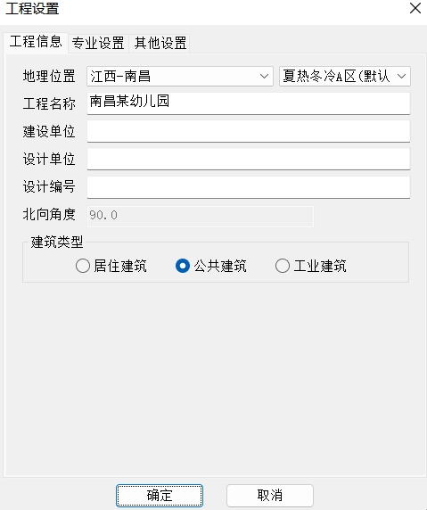

- 门窗类型
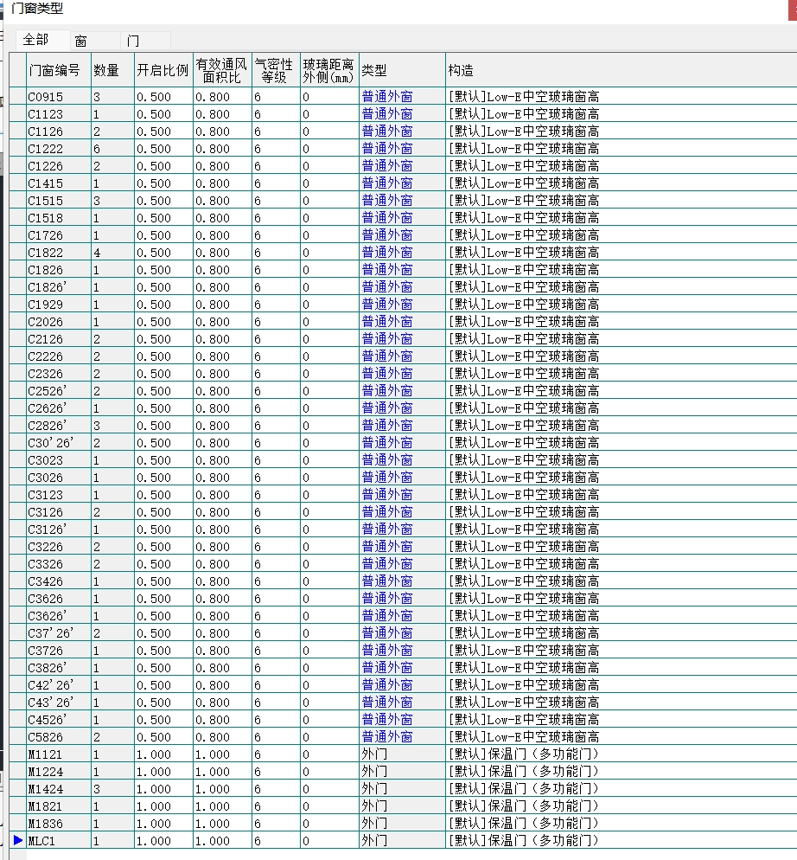

3.窗墙比
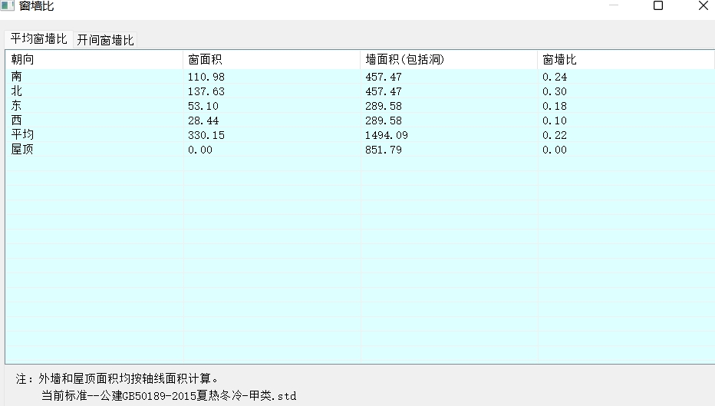

4.规定指标
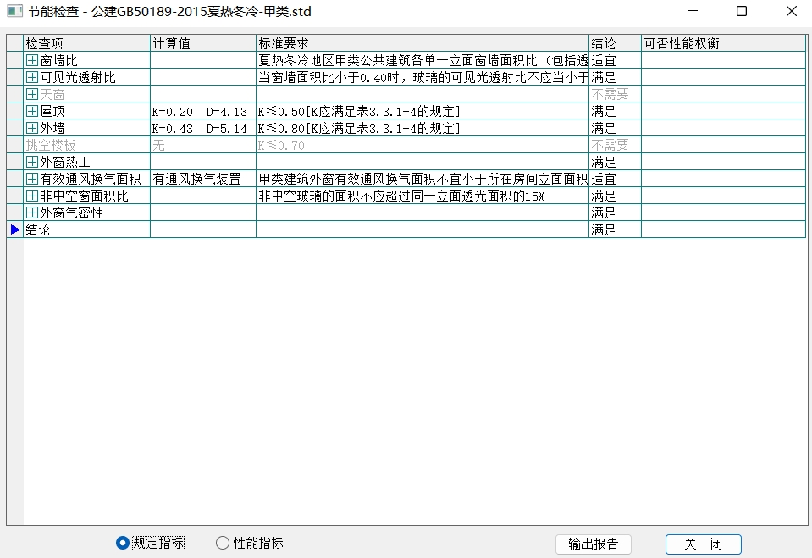

5.性能指标
